订单退款发生在分润之后，怎样追回或抵扣区域合伙人已结收益｜云上订货系统
客户已经收货付款，区域合伙人的收益也已结清；一个月后客户退回部分商品，总部把货款退给客户，伙伴却认为“上个月已经结账”。这时如果财务只在本月费用表里填一个负数，伙伴看不到它来自哪笔订单；如果总部怕争议而不追，售后损失就长期由总部承担。正确的起点是把退货、客户退款、原订单行、原收益计算和已付记录关联起来，再按原协议重算受影响的贡献，最后区分“未付冲减”“已付返还”“下期抵扣”三种清偿结果。

退款先关联原订单与原收益
先分清三笔钱：客户支付的货款、客户退货时应退的货款、伙伴因经营这笔订单取得的收益。它们数额和支付对象都不同。客户退回一件商品，企业可能需要退商品价款；伙伴应调整的只是这件商品对可分贡献造成的变化，再乘上双方事先约定的收益规则。不能把客户退款金额直接当成伙伴应返还金额，也不能因为伙伴已拿到收益就拖延客户正常退款。
每次退货先找到原订单及具体商品行，核对原数量、客户实收数量、原有效成交价、原采购成本、原优惠和谁承担配送。退回原因同样重要：客户临时不要、商品质量问题、仓库错发、供应商短供，责任不同，售后运费和损失不一定都应压给伙伴。没有原单行和责任判断，只拿一个“退货单合计”重算整笔订单，会把未退商品的贡献也冲掉。
然后查看原收益状态。收益只是待确认、已审核但未支付，还是已经通过银行或支付通道实际到达伙伴？前两者可以在同一结算周期里调整待付金额；后一种已经发生资金流出，需要形成可追踪的追回或抵扣事项。原单不能因退款被覆盖成一条新的订单；订单、退款、收益调整、清偿记录应保留各自发生日期，并指向同一业务编号。这样老板看见的是净结果，伙伴看见的是从哪笔订单调整来，财务也能逐项对账。
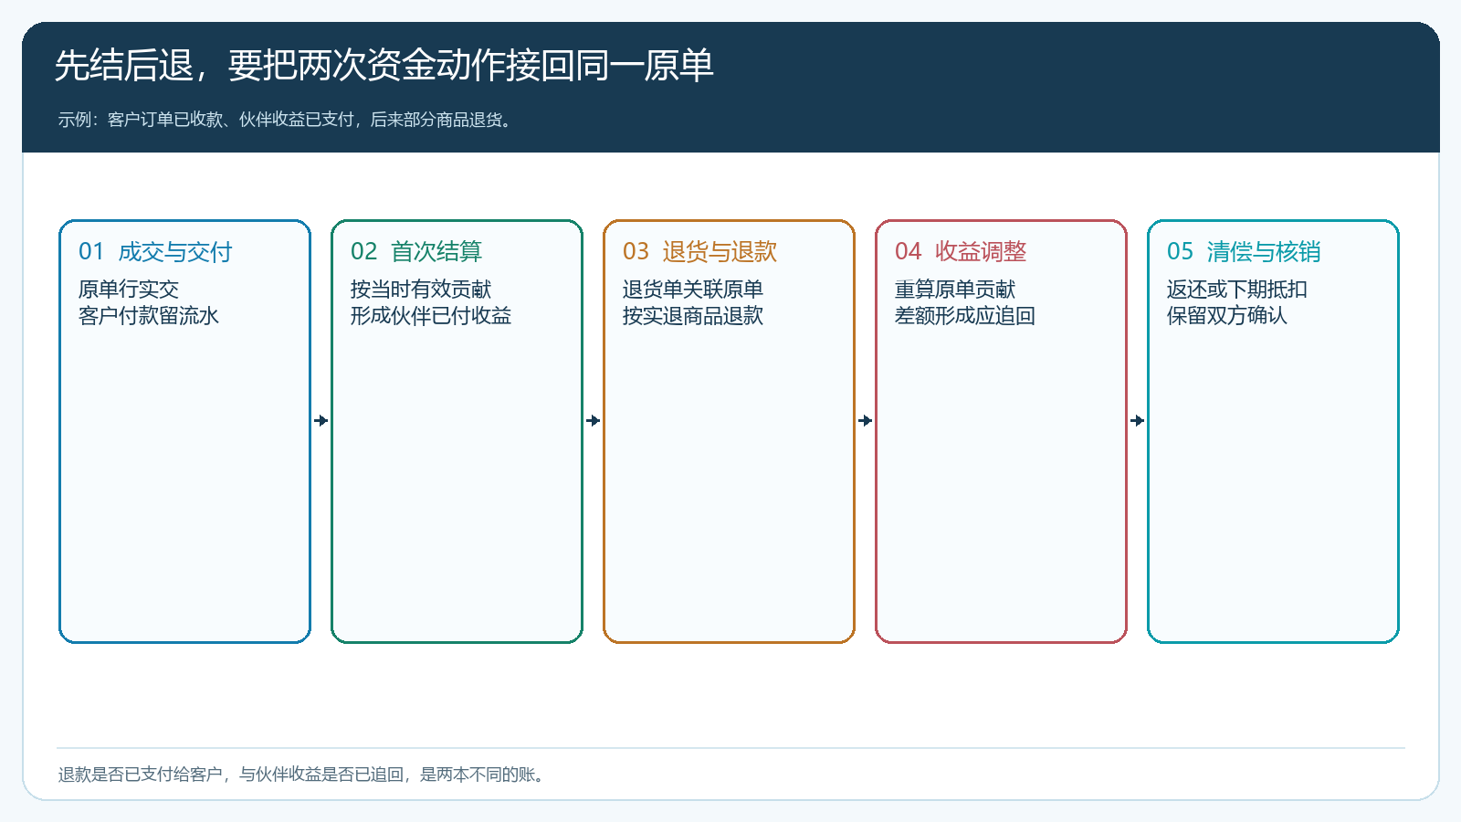
图1：先有订单交付和收益支付，再发生退货与退款；收益调整须回到原单，最后单独记录返还或抵扣。

未结收益直接减少可分金额
客户提出退货后，客服与仓库先确认实退数量和质量状态，财务根据退货单核对应退货款。云上订货PC管理端的退货单详情可查看退款流程和付款记录；使用时应在原单及退货单之间核对商品明细、退款方式、金额与审核状态。以下系统画面显示的是退货付款记录，不代表伙伴收益会随客户退款自动追回。伙伴收益调整仍需按企业的结算规则与真实资金结果核对。
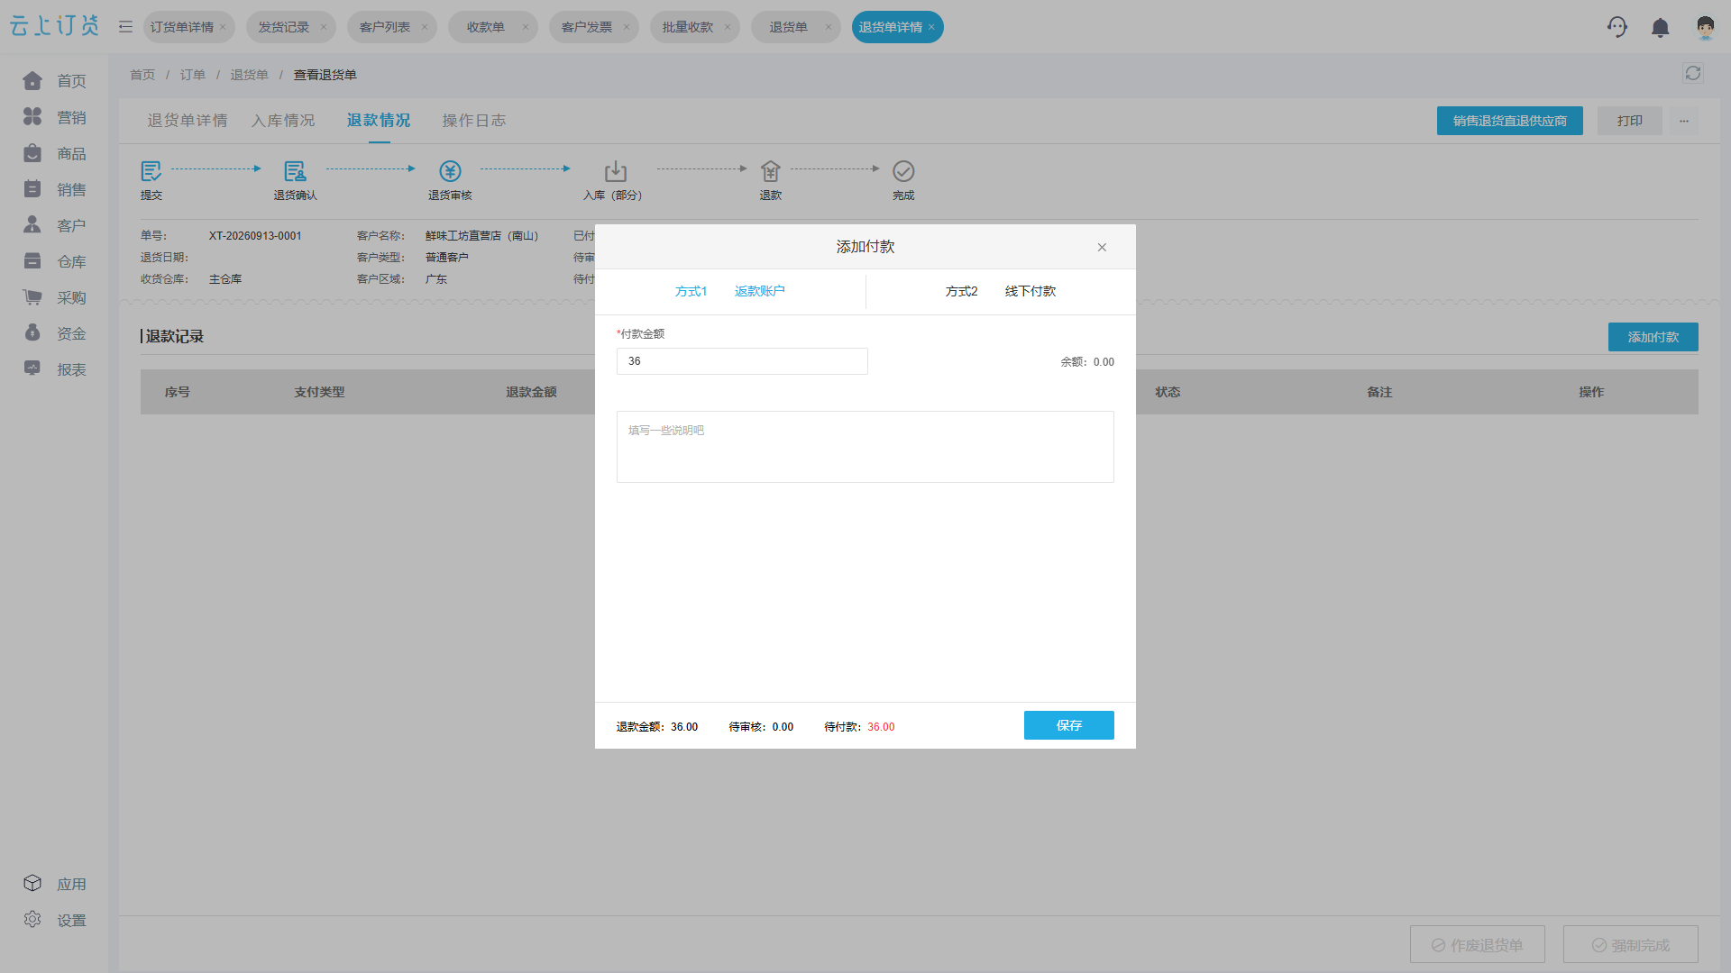
图2：在退货单的退款情况中核对退款账户或线下付款方式、应退金额和审核进度；这只是客户退款证据，不能代替伙伴收益清偿记录。
如果伙伴收益尚未实际支付，财务应在原结算明细上增加一条由该退货触发的调整记录，展示原预计收益、退货后应得收益与差额，并让伙伴能查到原单、原退货单。比如本来准备支付二百元，退货后应得一百二十元，待付金额改为一百二十元，八十元属于“未付冲减”，不是追回。已经审核的付款批次若无法直接修改，应暂停该笔或按制度作废重算，不能在支付后仍把它标成“未付”。
退款审核与收益审核不宜互相等到月底。客户退款按售后流程及时处理，收益结算则按约定周期更新。如果退货尚在质检或责任争议中，先标记暂缓结算的受影响订单行；其他无争议订单可继续支付。这样不因一件退货冻结伙伴全部收入，也不在事实不清时提前释放争议收益。系统内有流程设置和单据状态，企业应把内部审核责任、异常反馈与财务核对接上，但具体是否支持自动冲回某类收益，应以当前版本实测和合同规则为准。

已结收益形成追回或下期抵扣
“已结”还要再分：财务确认结算和款项实际到账。只有银行回单、支付流水或双方确认能说明钱已经出去了。此时不能通过修改上月结算结果让历史看起来像从未支付；应保留原二百元已付事实，再新增一笔因原订单退款产生的八十元收益调整，并标注待返还或待抵扣。否则会出现总账显示只付一百二十元，银行流水却显示已付二百元的差异。
若伙伴继续合作且双方协议允许抵扣，下一期对账单可以列示“本期新增应付收益”“上期退货调整”“本期实际支付”。抵扣应精确到原订单和原退货单，而不是月末写“其他扣款八十元”。下期收益不足抵扣时，只抵到当期可支付额，剩余金额继续作为待清偿事项结转，避免把负数伪装成已收回现金。伙伴退出、下期没有收益，或双方对退货责任有争议时，财务应单列应收追回和协商状态，不能擅自挪用其他商家、其他区域或另一经营主体的资金。
对于采用支付机构分账的业务，还要核实实际分账是否已经出款、退款指令是否成功、原分账资金能否按支付机构规则退回。这一条资金路径与企业内部的伙伴提成账不同；“系统中发起分账退款”也不等于银行已经回款。财务对账必须分别记录发起、处理中、成功或失败及到账凭证。企业若仍采用普通转账支付伙伴收益，就按普通往来处理，不应把分账退款功能写成通用的自动追回承诺。
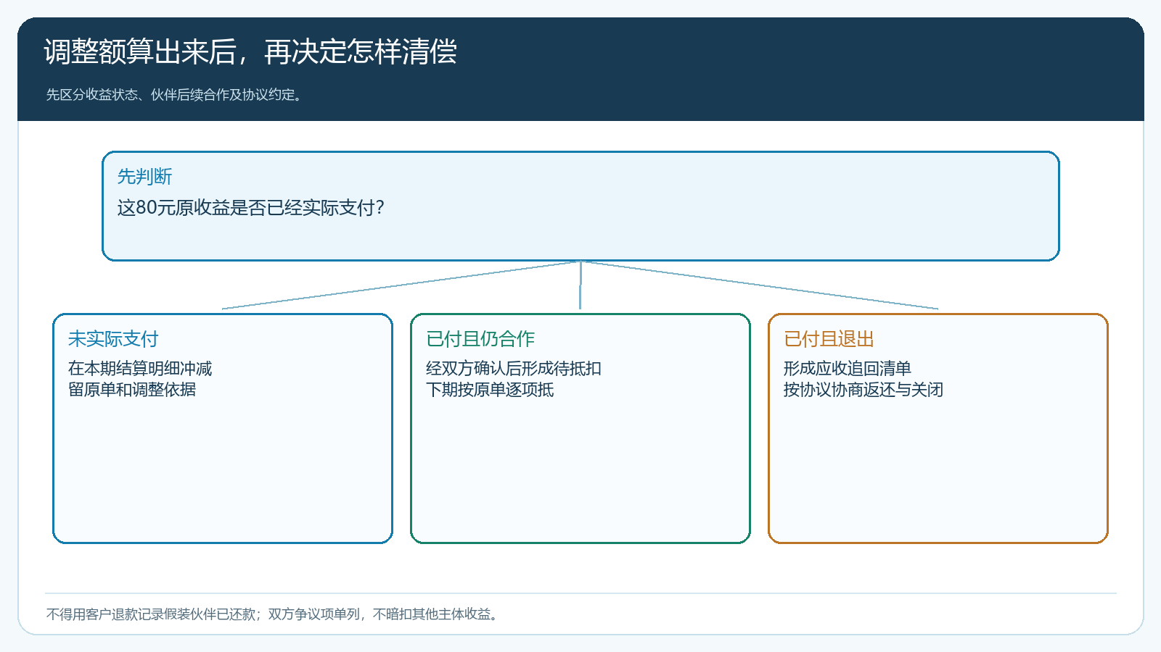
图3：先确认收益是否实际付出，再选择未付冲减、下期抵扣或单独返还；争议项不得用其他主体收益暗中填平。

部分退款按商品明细重新计算
用一个简化例子检验公式。某原订单由两行商品组成，按双方确认的口径扣除采购、优惠及可归属成本后，有效贡献为一千元；约定伙伴分得百分之二十，已付二百元。后来其中一行商品退货，经核实并重新分摊相关优惠与履约成本，订单剩余有效贡献为六百元。伙伴最终应得一百二十元，已付二百元与新应得的差额八十元才是待调整收益。客户实际退了多少货款，需要从退款单另行读取，不能在这个例子中直接推成八十元。
计算时，先重算受影响商品行的销售收入和采购成本，再处理随退货变化的优惠、支付手续费、配送或回收成本。优惠券若由总部承担，不能因为发生退货就临时转给伙伴；质量原因造成的逆向物流，需依据责任和协议判断承担方。保留下来的商品行仍有真实成交贡献，不能按整单退货把收益清零。若原订单包含自营商品与联营商家商品，应先按销售主体拆开，伙伴服务收益、商家货款和平台服务费分别核算。
为了避免“退货后毛利反而增加”之类异常，可把退款前后的订单行做成一张差异表：原实交数量、退回数量、剩余有效数量；原收入、退款后的有效收入；原可归属成本、退货后的成本；原伙伴收益、新应得及差额。每个差异都能点回原单或凭证。如果差额只出现在一张人工Excel，而系统原单、退货和付款都找不到对应关系，先暂停结算这笔争议，不把Excel结果直接当作扣款依据。
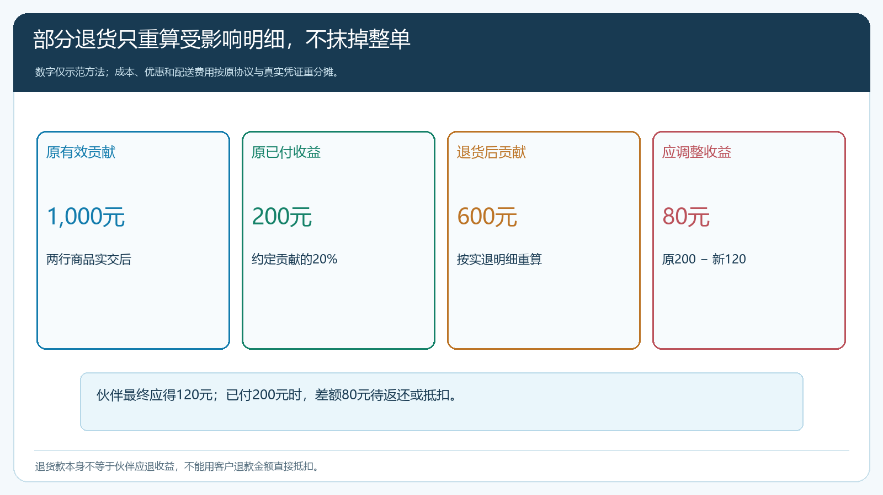
图4：原有效贡献一千元、原已付收益二百元；退货后有效贡献六百元、新应得一百二十元，待调整为八十元。

对账单同时展示原结算和调整
伙伴最需要的不是一张月底汇总，而是能回答“为什么扣我八十元”的明细。对账单至少显示原订单号、原收益结算期、已付时间及金额、退货单号、退货原因与责任、重算口径、新应得收益、调整差额、选择的清偿方式和清偿状态。财务看现金流水，业务负责人看退货责任，伙伴看归属和金额，三方对的是同一笔业务。若合同约定先暂估再清算，应把暂估和终算分开展示；不能把此前“暂估收益”说成无条件最终收益。
每月关账前做一次两向核查：从本月退货单反查有没有调整过的伙伴收益；从伙伴收益调整表反查有没有真实退货或其他有效依据。再检查上期待追回事项是否已通过返还或下期抵扣关闭，是否存在反复抵扣同一原单。对于跨月售后，保留原月份已结记录和本月调整记录即可，经营报表可以按订单归属期展示净贡献，也可以按资金发生期展示现金变化，两种视角不要混成一个数。

把追回规则写进合作前的结算约定
频繁出现先结后退，根本问题可能不在追款动作，而在收益释放过早。企业可以按品类、客户和售后周期设置合理的暂估期：易退换商品、客户长期账期、签收差异多的区域，先核实客户实收和回款，再释放相应收益；稳定、低退货且已收款的订单不必一律拖延。暂缓比例和期限要事先告诉伙伴，并且只针对尚未满足条件的收益，不把已经支付的款项随意重新定义为“从未应得”。
合作协议还应写清四件事：可分贡献的计算口径；退货和折价等售后事实如何回原单；已付收益发生调整后采用返还还是后期抵扣、通知和异议期限；伙伴退出时未完成订单、售后及待清偿金额如何交接。规则越清楚，财务越少在退款发生时临时决定。对企业来说，真正完成闭环的标志也不是退货单显示“完成”，而是客户退款、库存处理、伙伴调整和资金清偿各有凭证，余额能够解释且没有同一退款被扣两遍。
试运行可选最近两个已结算月份的订单，抽取一笔完整退货、一笔部分退货和一笔责任尚未明确的退货。分别还原原单行、原收益、原付款、退款与新应得；与伙伴核对能否从调整金额反查到具体商品和责任。若三笔都需要靠财务记忆才能解释，就先补齐原单与收益明细、暂停自动批量抵扣，再逐步扩大。经过这组验证，企业才能把“已退款但伙伴未清偿”的敞口从隐藏损失变成可跟踪、可对账、可结案的事项。

